

Pedido de Providência N°. ________ / 2019

Excelentíssimo Senhor
Ver. Marcelo Vargas Savi
Presidente da Câmara Municipal de Vereadores
Canela/RS

Senhor Presidente:

A Vereadora signatária, no uso de suas atribuições legais e regimentais, solicita que, seja encaminhado a Administração Municipal, o seguinte PEDIDO DE PROVIDENCIA:

Que seja providenciado para que as faixas de segurança no bairro São José, assim como em outros pontos do município, recebam uma nova pintura.

JUSTIFICATIVA

A iniciativa atende solicitação encaminhada a esta vereadora por pessoas que passam diariamente pela mesma, pois a pintura já esta bastante gasta podendo ocasionar acidentes aos pedestre, pela falta de identificação .

Canela, 09 julho de 2019.

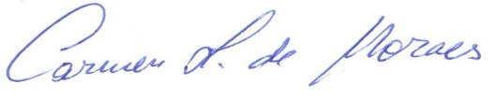
Carmen Lucia de Moraes
Vereadora PP

